Tu Aventura empieza en Los Angeles

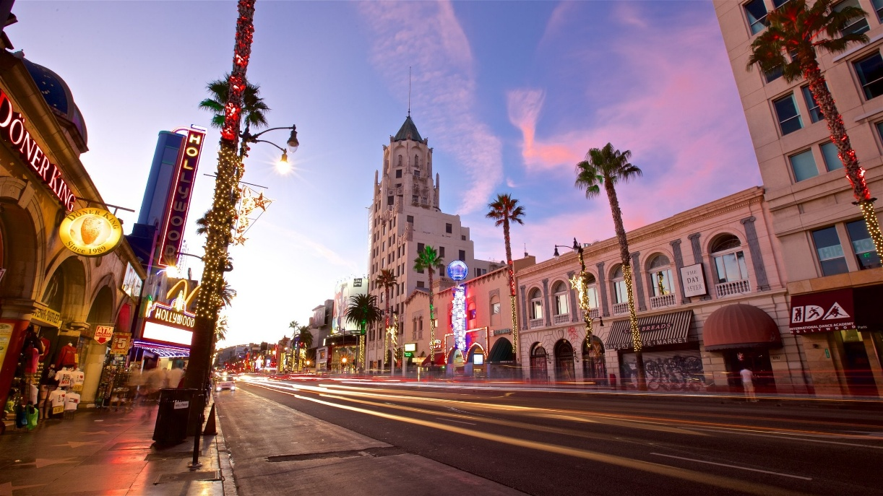

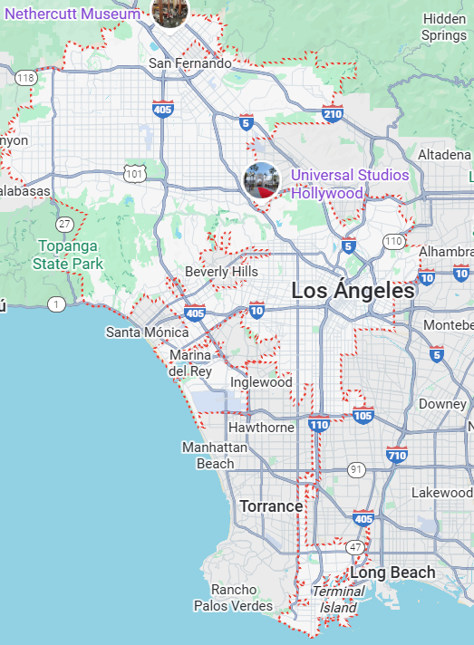
Vigencia:
10 Enero – 30 Abril 2025

Sitios a visitar
- Los Angeles

Día 1: MÉXICO – LOS ANGELES
Llegada al Aeropuerto Internacional de Los Angeles y recibimiento. Nuestro guía profesional le dará la bienvenida y dará instrucciones e indicaciones importantes sobre su paquete
Día 2: LOS ANGES CITY TOUR
Prepárese para explorar una de las ciudades más Cosmopolitan y Glamorosas del Mundo entero, Los Angeles. Comenzaremos nuestro tour de ciudad por la Famosa Plaza Olvera, origen de toda esta ciudad y la que le dio el nombre de Los Angeles, las visitas panorámicas incluyen, Los Angeles Union Station, el tren que conecta hacia todo el país, Chinatown. Continuaremos nuestro camino hacia Los Angeles Downtown, para observar los rascacielos y el distrito financiero, El estadio Staples Center, casa de juego de Los Lakers, seguiremos hacia Hollywood Walk of Fame, para encontrar más de 2 millas de estrellas con la firma plasmada de tus celebridades favoritas, aquí veremos el Teatro Chino, Dolby Theater, Captain theater, Hollywood & Highland. Pararemos en Hollywood Walk Of Fame for 20 Minutos para despues regresar al hotel.
Día 3: WARNER BROTHERS STUDIO TOUR
Warner Brothers Studio Tour: WB Studio Tour te acerca al entretenimiento que amas. Nunca volverás a ver Hollywood de la misma manera a medida que exploras los escenarios de trabajo y las etapas de sonido reales donde los nombres más importantes del entretenimiento hicieron historia. Desde The Big Bang Theory hasta Batman y más allá, el Warner Bros. Studio Tour Hollywood te lleva detrás de la cámara para una mirada reveladora de la magia de Hollywood. Su experto guía turístico lo llevará por calles secundarias y escenarios de sonido. También podrás ver la Etapa 48: Script to Screen, una nueva etapa de sonido interactivo en la que puedes aprender sobre el proceso de producción de una película o programa de televisión, sentarte en el sofá de Central Perk en el conjunto real de Amigos, convertirte en El tamaño de un Hobbit en nuestra tabla de efectos especiales de perspectiva forzada, se eleva sobre Hogwarts en un palo de escoba y mucho más. Asegúrate de visitar The Archive, con dos pisos de recuerdos, que incluyen disfraces y accesorios de las películas de Harry Potter, y explora el Picture Car Vault, que actualmente cuenta con todos los Batmobiles de la célebre serie de películas. El transporte a Warner Brothers Studio Tour corre por cuenta del pasajero.
Día 4: LOS ANGELES - MÉXICO
Este es el Final de su recorrido. A la hora indicada nos trasladaremos hacia el Aeropuerto Internacional de Los Angeles.

Categoría | Hotel | Ciudad
Turista | Travelodge by Wyndham Burbank - Glendale | Glendale

Costo desde por persona:

$1,629.00 USD/SGL
$905.00 USD/DBL
$639.00 USD/TPL
$229.00 USD/MNR (5-9)
$255.00 USD/JNR (10-17)

Incluye
- 4 Días de hospedaje en el hotel seleccionado
- Traslados Aeropuerto – Hotel - Aeropuerto
- Los Angeles City Tour
- Warner Brothers Studio Tour
- Asistencia de Viajero
- Mochila

No incluye
- Tickets aéreos
- Gastos personales
- Todo lo no especificado en Incluye

